# IT PAT FASE 2

Contents

IT PAT FASE 2 1

Databasis ontwerp: 2

User Table: 2

Tabel: 2

Veldtipes en -groottes: 2

Calendar: 2

Tabel: 3

Veldtipes en -groottes: 3

Manupulasie van Databasis 3

Gebruiker: 3

GUI: 4

Home_Form: 4

Komponente: 5

TVA model: 5

Validering: 5

## Databasis ontwerp:

Die databasis wat ek gaan gebruik het ek ‘Users.mdb’ genoem. Dit het twee tabelle naamlik ‘User Table’ en ‘Calendar’.

## User Table:

Hierdie Tabel hou al die insleutel data van die gebruikers. Dit hou onder andere hulle wagwoorde, name ens.

### Tabel:

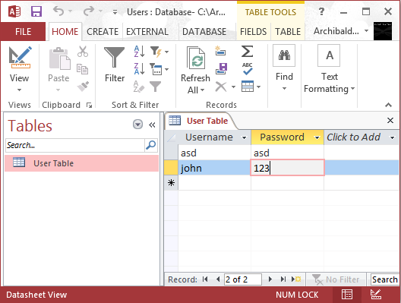

### Veldtipes en -groottes:

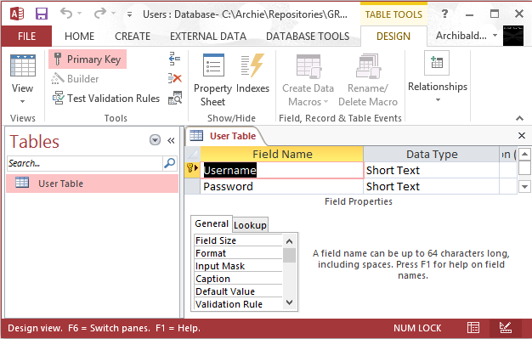

Die primere sleutel is die gebruikersnaam.

## Calendar:

Hierdie Tabel hou al die data in verband met oefeninge wat die gebruiker voltooi.

### Tabel:

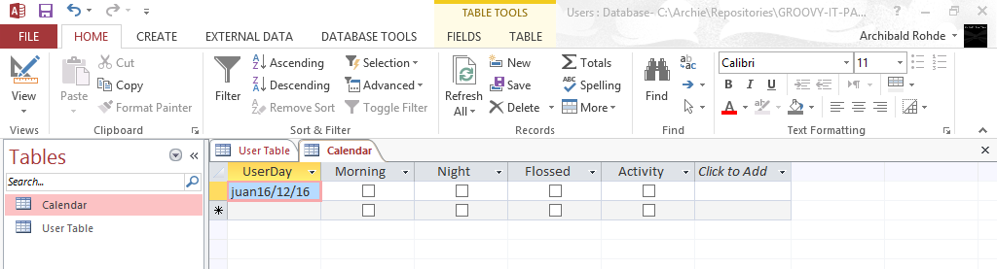

### Veldtipes en -groottes:

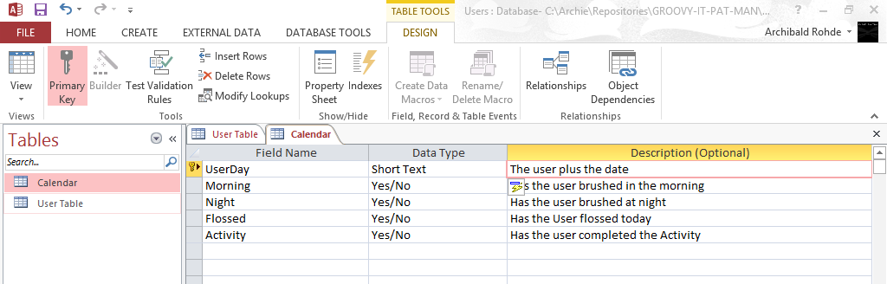

Die primere sleutel is die Gebruikersnaam, want een gebruiker kan nie twee keer.

## Manupulasie van Databasis

### Gebruiker:

Die Normale gebruiker verander aan die ‘User table’ tabel. Die gebruiker verander aan die ‘User table’ deur om ‘n nuwe rekening te skep. Die gebruiker verander ook aan die ‘Calendar’ tabel as hy of sy die dagliske oefeninge voltooi.

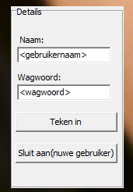

# GUI:

## Home_Form:

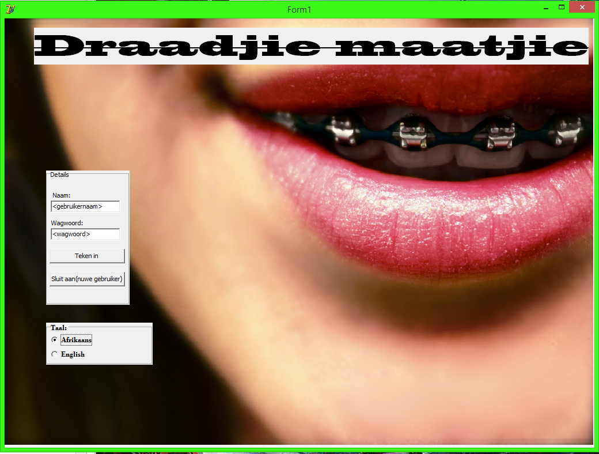

Aanvanklike vorm (Home form):

Hierdie vorm verskyn eerste. Dit laat die gebruiker toe om te kies tussen in log en ‘n nuwe gebruiker skep. Die taal van die program kan ook verander word.

### Komponente:

1)btnLogin : knoppie wat gebruiker toelaat om in te sleutel.

2)btnAdmin : knoppie wat die gebruiker toelaat om as “admin” in te sleutel.

3)btnSignUp : knoppie wat die gebruiker toelaat om ‘n nuwe rekening te skep.

4)btnExit : knoppie wat die program toe maak.

### TVA model:

|  |  |  |
| --- | --- | --- |
| **T** | **V** | **A** |
| btnLogin Click | Kyk of details reg ingesleutel is | Gee resultate van gebruikersdetails. Indien waar gaan na volgende vorm. |
| btnSignUp Click | Kyk of gebruiker reeds bestaan. | Indien gebruiker nie bestaan nie skep gebruiker. Indien gebruiker bestaan stuur waarskuwing aan gebruiker. |
| RGBlang Click | Kyk watter taal geselekteer is in die RGB. | Verander al die teks in die program na die radio-button wat gedruk is. |

|  |  |  |
| --- | --- | --- |
| **T** | **O** | **E** |
| -Valideer data  -As data geldig is vertoon die volgende vorm | btnLogin | On Click |
| -Valideer data  -As data geldig is, skep gebruiker in databasis. | btnSignUp | On Click |
| -Lees watter taal gekies is  -Verander al die teks in die program na die gekose taal. | RGBlang | On Click |

### Validering:

Waneer die gebruiker sy details in sleutel en in log, word die data eers gevalideer. Eerstens moet die gebruikersnaam verskyn in die databasis. Indien die gebruikersnaam bestaan word daar gekyk of die wagwoord ooreenstem met die gebruiker. Indien een van die twee dinge ongeldig is word ‘n boodskap aan die gebruiker gestuur wat hom/haar verduidelik van die probleem.

Waneer ‘n nuwe gebruiker geskep word, word daar eerstens gekyk of daar nie reeds so ‘n gebruiker bestaan nie. Indien geen soortgelyke gebruiker bestaan nie, word die naam gevalideer(Dit mag slegs letters bevat). Verder word die wagwoord ook gevalideer(dit mag nie leeg wees nie). Die gebruiker word dan geskep. Indien daar fout gevind word met enige van die vorige word ‘n boodskap aan die gebruiker gestuur om hom/haar in te lig van die probleem.

## 2de Vorm: